LAPORAN PROJEK UAS

Mata Kuliah Pemrogaman IOS

Dosen Pembimbing : Fais Al Huda



Disusun Oleh :

Mochammad Lukmanul Hakim (183140714111075)

Ayu Pancasona (183140714111076)

Muhammad Irfan (183140714111080)

Mochammad Miftach Farid A. (183140714111081)

Boby Ariesta (183140719111002)

**Program Pendidikan Vokasi**

**Universitas Brawijaya**

**Malang**

**2019**

# KATA PENGANTAR

Puji syukur penulis panjatkan ke hadirat Allah SWT, karena dengan karunianya, kami dapat menyelesaikan laporan ini. Pada kesempatan ini kami menyampaikan terima kasih kepada:

1. Bapak Fais Al Huda selaku dosen pada mata kuliah Pemrogaman IOS yang telah mencurahkan ilmunya kepada kami,
2. Rekan-rekan mahasiswa dan semua pihak yang telah membantu terselesaikannya penulisan laporan ini.

Kami menyadari bahwa laporan ini masih jauh dari sempurna, oleh karena kritik dan saran yang bersifat membangun, kami harapkan demi kesempurnaan laporan ini. Kami berharap laporan ini dapat memberikan manfaat bagi kita semua.

Malang 12 Desember 2019

Penulis

# DAFTAR ISI

KATA PENGANTAR i

DAFTAR ISI ii

PEMBAHASAN 1

A. IDENTIFIKASI MASALAH/ANALISIS KEBUTUHAN SISTEM 1

B. TUJUAN 1

C. TEMA 1

D. JUDUL 1

E. STRUKTUR MANAJEMEN PEROYEK 2

F. SIKLUS PENGEMBANGAN APLIKASI 2

G. FLOWCHART 4

H. IDENTIFIKASI PENGGUNA 4

I. IDENTIFIKASI USE CASE 5

J. USE CASE DIAGRAM 6

K. SKENARIO DAN ACTIVITY DIAGRAM 6

**1)** Login 6

**2)** Pencarian HP 7

**3)** Pengelolaan HP 8

L. KANDIDAT CLASS 11

M. IDENTIFIKASI CLASS 11

N. IDENTIFIKASI CLASS, ATRIBUT dan METHOD 11

O. CLASS DIAGRAM 12

P. PENJADWALAN 12

a) PENJADWALAN DESAIN dan KODING 13

Q. DESAIN 14

1. Home 14

2. Login……………………………………………………………………………………………………………. 14

3. Admin………………………………………………………………………………………………………….. 14

PENUTUP 15

# 

# PEMBAHASAN

## IDENTIFIKASI MASALAH/ANALISIS KEBUTUHAN SISTEM

Sebuah counter di kota Malang, memiliki ribuan pelanggan dari berbagai kalangan. HP difokuskan untuk dibandingkan ram, memori internal dan harganya. Banyaknya pengunjung yang berdatangan ke toko HP tersebut membuat pemilihan HP kurang maksimal. Pengunjung mengalami kesulitan dalam mencari HP yang tepat dalam waktu yang padat. Oleh sebab itu maka dibuatlah sebuah aplikasi komparasi HP sebagai salah satu upaya memudahkan pengunjung memilih HP, disamping mereka telah mendapat informasi dari berbagai media.

Kebutuhan dasar yang harus bisa dipenuhi oleh aplikasi adalah sebagai berikut:

1. Sistem mampu menyimpan data HP.
2. Pengunjung bisa mencari HP.
3. Operator bisa menambah HP, mengedit data HP dan menghapus HP.

## TUJUAN

* Memudahkan Customer toko untuk memilih hp yang diinginkan sesuai harga maupun sesuai spesifikasi hp yang diinginkan (ram, internal).
* Membantu menampilkan hp satu tingkat lebih murah dan satu tingkat lebih mahal.

( tentunya yang tersedia di etalase toko offline kami).

## TEMA

Aplikasi Komparasi HP

## JUDUL

Hartono Cell

## STRUKTUR MANAJEMEN PEROYEK

* MOCHAMMAD LUKMANUL HAKIM ( PROJECT MANAGER )
* AYU PANCASONA ( PROGAMMER )
* BOBY ARIESTA ( PROGAMMER )
* MUHAMMAD IRFAN ( DESIGNER )
* MOCHAMMAD MIFTACH FARID A. ( DESIGNER )

## SIKLUS PENGEMBANGAN APLIKASI

Dalam mengerjakan project ini, Kelompok kami Menggunakan Sistem Pengembangan Waterfall.

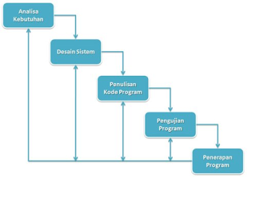

**Gambar 1.1 Siklus Waterfall**

Berikut Merupakan Tahapan – tahapan Pengembangan  Model Sekuensial Linear / Waterfall Development Model :

* **Rekayasa dan pemodelan sistem/informasi**

Langkah pertama dimulai dengan membangun seluruh elemen sistem dan memilah bagian-bagian mana yang akan dijadikan bahan pengembangan perangkat lunak, dengan memperhatikan hubungannya dengan Hardware, User, dan Database.

* **Analisis kebutuhan perangkat lunak**

Pada proses ini, dilakukan penganalisaan dan pengumpulan kebutuhan sistem yang meliputi Domain informasi, fungsi yang dibutuhkan unjuk kerja/performansi dan antarmuka.  Hasil penganalisaan dan pengumpulan tersebut didokumentasikan dan diperlihatkan kembali kepada pelanggan.

* **Desain**

Pada proses ini, dilakukan perkiraan penerjemahan kebutuhan sebuah perancangan perangkat lunak, sebelum dibuatnya proses pengkodean (coding). Proses ini berfokus pada  struktur data, algoritma prosedural, arsitektur perangkat lunak, dan interface.

* **Pengkodean**

Pengkodean merupakan proses menterjemahkan perancangan desain ke bentuk yang dapat dimengerti oleh mesin, dengan menggunakan bahasa pemrograman. Dalam aplikasi IOS ini menggunakan Bahasa Swift.

* **Pengujian**

Setelah Proses Pengkodean selesai, dilanjutkan dengan proses pengujian pada program perangkat lunak, untuk memeriksa segala kemungkinan terjadinya kesalahan dan memeriksa apakah hasil dari pengembangan tersebut sesuai dengan hasil yang diinginkan.

* **Pemeliharaan**

Proses Pemeliharaan merupakan bagian paling akhir dari siklus pengembangan dan dilakukan setelah perangkat lunak dipergunakan. Bila perangkat lunak sukses dipergunakan oleh pemakai, pemeliharaan memungkinkan ditujukan untuk menambah kemampuannya seperti memberikan fungsi-fungsi tambahan, peningkatan kinerja dan sebagainya.

## FLOWCHART

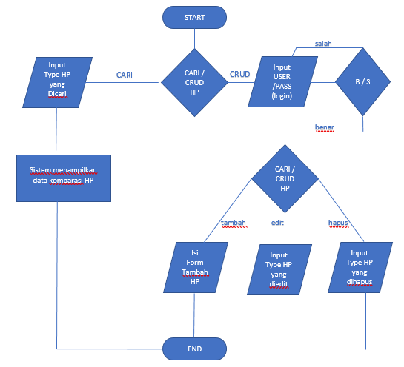

**Gambar 1.2 Flowchart**

Dimulai dengan membuka aplikasi. Kemudian muncul dashboard, berisi 2 pilihan, yakni hanya mencari HP dan mengolah data HP(tambah, edit, hapus).

## IDENTIFIKASI PENGGUNA

Tahap ini digunakan untuk mengidentifikasi pengguna sistem komparasi hp. Terdapat satu pengguna yang terlibat dalam penggunaan sistem. Deskripsi pengguna dapat dilihat pada tabel 1.1 berikut.

Tabel 1.1 Deskripsi Pengguna

|  |  |
| --- | --- |
| **Pengguna** | **Deskripsi Pengguna** |
| Operator | Operator menggunakan aplikasi untuk mengolah dan mencari data hp |

## IDENTIFIKASI USE CASE

Use case mendeskripsikan interaksi antara pengguna dengan Aplikasi. Dalam menentukan use case diperlukan pertimbangan-pertimbangan pertanyaan yang disarankan oleh jacobson diantaranya:

1. Bagaimana masing-masing pengguna menggunakan aplikasi?
2. Apa yang diharapkan oleh masing-masing pengguna dari aplikasi untuk setiap interaksinya?
3. Apa yang terjadi saat pengguna menggunakan aplikasi?
4. Apa yang setiap pengguna harus lakukan saat akan menggunakan aplikasi?
5. Informasi apa yang harus dimasukkan oleh pengguna saat berinteraksi dengan aplikasi?
6. Informasi apa yang diharapkan oleh pengguna dari aplikasi?

Dari pertanyaan-pertanyaan tersebut diperoleh daftar kebutuhan pengguna dan use case terhadap aplikasi.

Tabel 1.2 Deskripsi Use Case

|  |  |  |  |
| --- | --- | --- | --- |
| **No** | **Daftar Kebutuhan** | **Pengguna** | **Use Case** |
| 1 | Operator melihat, menambah, mengedit, dan menghapus data HP | Operator | Pengelolaan HP |
| 2 | Operator mencari HP | Operator | Pencarian HP |

## USE CASE DIAGRAM

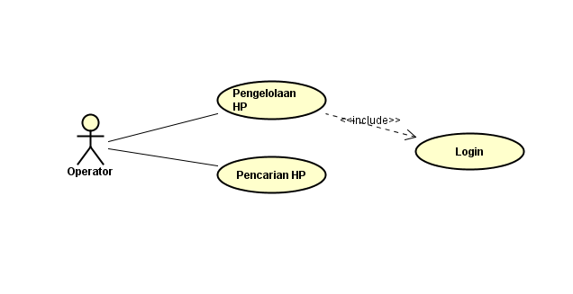

**Gambar 2.1 Use Case Diagram**

## SKENARIO DAN ACTIVITY DIAGRAM

Use case diagram merupakan gambaran menyeluruh dan pada umumnya sangatlah tidak terperinci. Oleh karena itu, *use case* perlu diperinci lagi dengan membuat skenario yang digambarkan *activity diagram* agar bisa mendapatkan gambar lebih menyeluruh. Activity diagram sangat penting untuk perancangan (*design*), untuk mencari kelas-kelas, atribut, dan method yang terlibat dalam aplikasi. Skenario dan *activity diagram* yang dibuat untuk masing-masing use case pada operator sebagai berikut:

1. **Login (**

|  |  |  |
| --- | --- | --- |
| **Skenario Login** | | |
| Nama | Login | |
| Actor | Operator | |
| Tujuan | Masuk ke sistem pengelolaan HP | |
| Kondisi Awal | Sistem menampilkan halaman Login | |
| Kondisi Akhir | Sistem menampilkan halaman form pengelolaan HP (tambah,update,delete) | |
| **Skenario Utama (*basic flow*)** | | |
| **Actor** | | **Sistem** |
|  | | 1 Menampilkan halaman form login |
| 2.Mengisi username dan password | |  |
| 3 Menekan tombol login | |  |
|  | | 3 Cek username password |
|  | | 4 Menampilkan halaman form pengelolaan HP |
| **Skenario Alternatif (*alternative flow*) : Jika username password salah** | | |
|  | | 1 Menampilkan pop up kesalahan |
|  | | 2 Menampilkan halaman form login |
| 3 Mengisi username dan password | |  |
| 4 Menekan tombol login | |  |
|  | | 5 Cek username password |
|  | | * + 1. Menampilkan halaman form pengelolaan HP |

### **Pencarian HP**

1. Aktivitas mencari HP
2. Sistem menampilkan 1 picker view pencarian type HP
3. Operator memilih HP yang akan dicari
4. Sistem menampilkan HP pada daftar tabel, beserta perbandingan HP yang dipilih

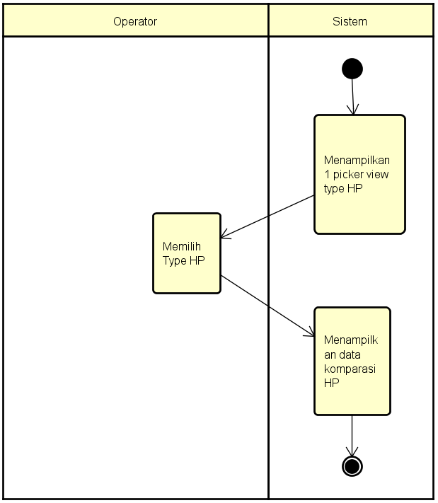

**Gambar 3.1 Activity Diagram Mencari HP**

### **Pengelolaan HP**

#### Aktivitas menambah data HP

1. Sistem menampilkan form untuk menambah HP.
2. Operator mengisi form mengenai data HP
3. Operator menekan tombol ADD
4. Data baru telah masuk ke database

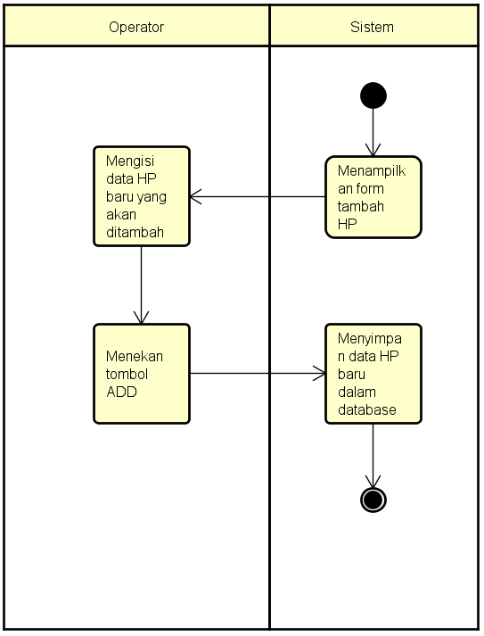

**Gambar 4.1 Activity Diagram Menambah HP**

#### Mengedit data HP

1. Sistem menampilkan daftar HP
2. Operator memilih type HP yang akan di edit
3. Operator mengubah data HP pada form
4. Operator menekan tombol Update
5. Sistem telah mengganti data-data HP tersebut

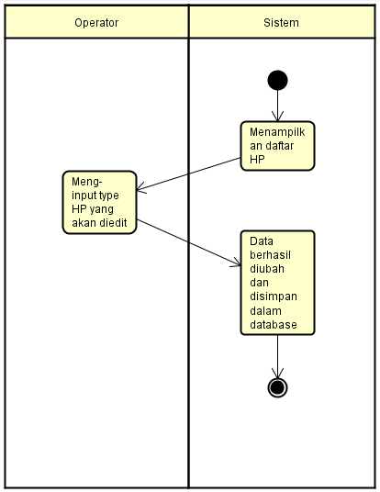

**Gambar 4.2 Activity Diagram Mengedit HP**

#### Menghapus data HP

1. Sistem menampilkan Daftar HP
2. Operator meng-input type HP yang akan dihapus / memilih dari tabel
3. Sistem menghapus data HP dari database

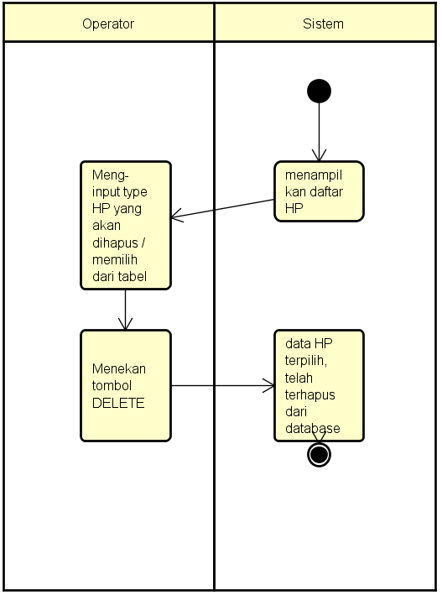

**Gambar 4.3 Activity Diagram Menghapus HP**

## KANDIDAT CLASS

|  |  |  |
| --- | --- | --- |
| **No** | **Keterangan** | **Kandidat Class** |
| 1 | Konsep | melihat HP, menambah HP, mengedit HP, mencari HP, menghapus HP |
| 2 | Event | menampillkan pesan kesalahan, menampilkan daftar HP, mengisi form HP, memilih HP, menampilkan data HP, |
| 3 | Organisasi | - |
| 4 | Manusia | Operator |
| 5 | Tempat | - |
| 6 | Fisik/Benda | tipe hp, ram, memori_internal, harga |

## IDENTIFIKASI CLASS

|  |  |
| --- | --- |
| **No** | **Nama Class** |
| 1 | Phone |
| 2 | Home |
| 3 | Login |
| 4 | Admin |

## IDENTIFIKASI CLASS, ATRIBUT dan METHOD

|  |  |  |  |
| --- | --- | --- | --- |
| **No** | **Class** | **Atribut** | **Metode/Operasi** |
| 1 | Phone | type hp, ram, internal, harga | Init |
| 2 | Home |  | findPhone() |
| 3 | Login | username, password | cek() |
| 4 | Admin | type hp, ram, internal, harga | createPhone() |
|  |  | type hp, ram, internal, harga | updatePhone(), |
|  |  | type hp | deletePhone(), |
|  |  |  | readPhone() |

## CLASS DIAGRAM

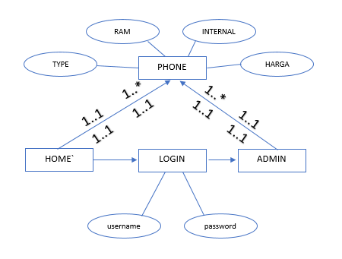

**Gambar 5.1 Class Diagram**

## PENJADWALAN

|  |  |  |  |  |  |  |  |  |  |  |  |
| --- | --- | --- | --- | --- | --- | --- | --- | --- | --- | --- | --- |
|  | **BULAN** | **OKTOBER** | | | | | **NOVEMBER** | | | | **DES.** |
|  |  | 1 | 2 | 3 | 4 | 5 | 1 | 2 | 3 | 4 | 1 |
|  | Requirement | mulai |  |  |  |  |  |  |  |  |  |
|  |  |  |  | | |  |  |  |  |  |  |  |
|  | Spesifikasi |  |  | uts |  |  |  |  |  |  |  |
|  |  |  |  |  |  | | |  |  |  |  |  |
|  | Desain |  |  |  |  |  |  |  |  |  |  |
|  |  |  |  |  |  |  | | |  |  |  |  |
|  | Koding |  |  |  |  |  |  |  |  |  |  |
|  |  |  |  |  |  |  |  |  |  | | |  |
|  | Test , Debug |  |  |  |  |  |  |  |  |  |  |
|  |  |  |  |  |  |  |  |  |  |  | | |
|  | Pemeliharaan |  |  |  |  |  |  |  |  |  |  |

### PENJADWALAN DESAIN dan KODING

|  |  |  |  |  |  |  |  |  |  |  |
| --- | --- | --- | --- | --- | --- | --- | --- | --- | --- | --- |
|  | **BULAN** | **OKTOBER** | | | | | **NOVEMBER** | | | |
|  |  | 1 | 2 | 3 | 4 | 5 | 1 | 2 | 3 | 4 |
|  | **Desain** |  |  |  |  |  |  |  |  |  |
|  | Komponen GUI |  |  |  |  |  |  |  |  |  |
|  | Form Penambahan Data |  |  |  |  |  |  |  |  |  |
|  | List View |  |  |  |  |  |  |  |  |  |
|  | Login |  |  |  |  |  |  |  |  |  |
|  | Form Pencarian |  |  |  |  |  |  |  |  |  |
|  | Pindah Layout |  |  |  |  |  |  |  |  |  |
|  | Background |  |  |  |  |  |  |  |  |  |
|  | **Koding** |  |  |  |  |  |  |  |  |  |
|  | SQLite Create |  |  |  |  |  |  |  |  |  |
|  | Read |  |  |  |  |  |  |  |  |  |
|  | Update and Delete |  |  |  |  |  |  |  |  |  |
|  | Find |  |  |  |  |  |  |  |  |  |
|  | Find 2 |  |  |  |  |  |  |  |  |  |
|  | Login |  |  |  |  |  |  |  |  |  |

*Keterangan:*

Warna Abu-abu : Sudah

Warna Kuning : Dialokasikan

Warna Merah : Prioritas

\**Data menunjuk hari Jum’at minggu ke-4*, *tanggal 25 Oktober 2019,*

*\*Hari Jum’at minggu ke-4 bulan November, mengacu pada tanggal 29.*

## DESAIN

### **Home**

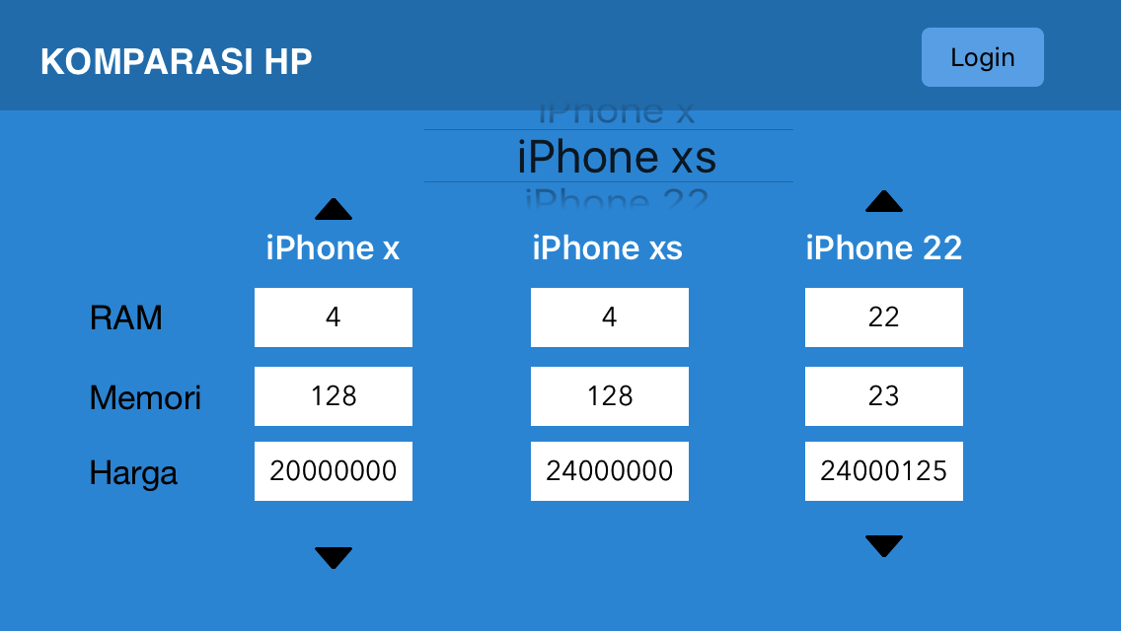

**Gambar 6.1 Tampilan Pencarian HP (Home)**

1. **Login**

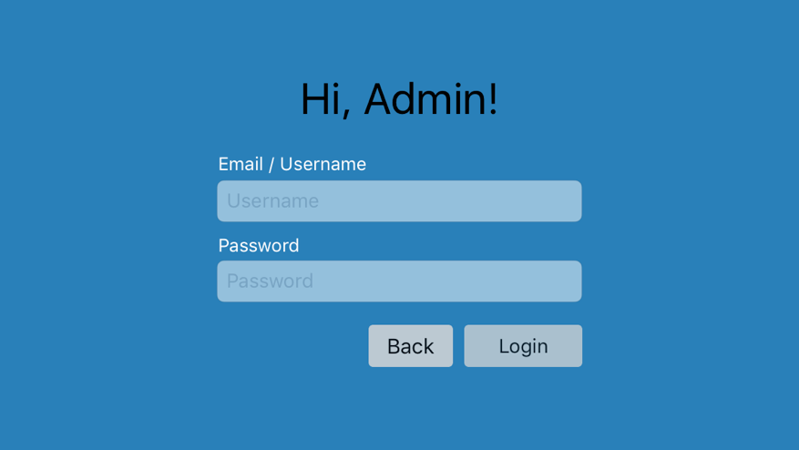

**Gambar 6.2 Tampilan Login Admin**

1. **Admin**

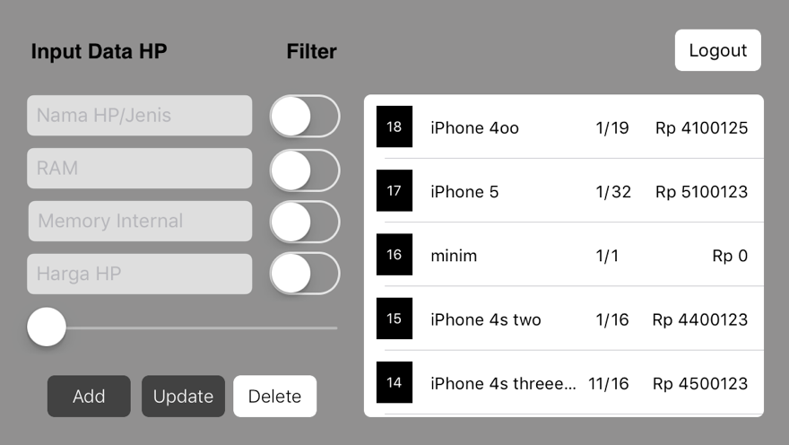

**Gambar 6.3 Tampilan C R U D**

# PENUTUP

DAFTAR PUSTAKA

*Belajar Swift – Rizki Mufrizal.webarchive*

*tableView(_tableView/ UITableView, didSelectRowAt indexPath/ indexPath) GitHub. webarchive*

*uitableView – How can I get indexPath.row in cell.swift – Stack Overflow.webarchive*

*How to use update query in swift Issue # ccgus GitHub.webarchive*

*Ios – Unable to update a field in database using Swift – Stack Overflow.webarchive*